https://www.lezenenschrijven.nl/wat-wij-doen/corona-in-begrijpelijke-taal/
Corona in begrijpelijke taal

Corona in begrijpelijke taal
Lees voor
In Nederland zijn er 2,5 miljoen volwassenen die moeite hebben met lezen, schrijven en/of rekenen. Daardoor hebben zij vaak ook moeite met het gebruik van een computer of een smartphone. Voor hen is alle informatie over het coronavirus veel en moeilijk. Wij vinden dat deze informatie begrijpelijk moet zijn voor iedereen. Daarom vind je op deze pagina informatie over het coronavirus in begrijpelijke taal. En tips over hoe je zelf eenvoudiger kunt communiceren.

Animaties in begrijpelijke taal
Animaties versterken tekst in beeld en geluid. Daarom maakten we video-animaties waarin we de richtlijnen van het RIVM in voor laaggeletterden begrijpelijke taal uitleggen. Iedereen kan deze video's gebruiken en inzetten. Hoe meer mensen we er samen mee bereiken, hoe groter de kans is dat de RIVM-tips worden opgevolgd. Via onderstaande links kan iedereen de animaties downloaden.

Corona. Wat nu?
Deze video-animatie in begrijpelijke taal gaat over tips van de overheid om verspreiding van het coronavirus te beperken. Iedereen mag deze animatie downloaden en verspreiden. Bronvermelding is niet nodig.
Corona in begrijpelijke taal
Download de video-animatie ‘Corona. Wat nu?’

Corona: Afstand bewaren
Deze video-animatie in begrijpelijke taal gaat over 1,5 meter afstand houden. Iedereen mag deze animatie downloaden en verspreiden. Bronvermelding is niet nodig.
Corona in begrijpelijke taal
Download de video-animatie ‘Afstand bewaren’

Poster voor winkel: 1,5 meter
Voor op de deur van de bakker of de drogist. Zo is duidelijk voor iedereen hoeveel 1,5 meter nou eigenlijk is. Vrij te gebruiken door iedereen.
Download de poster >
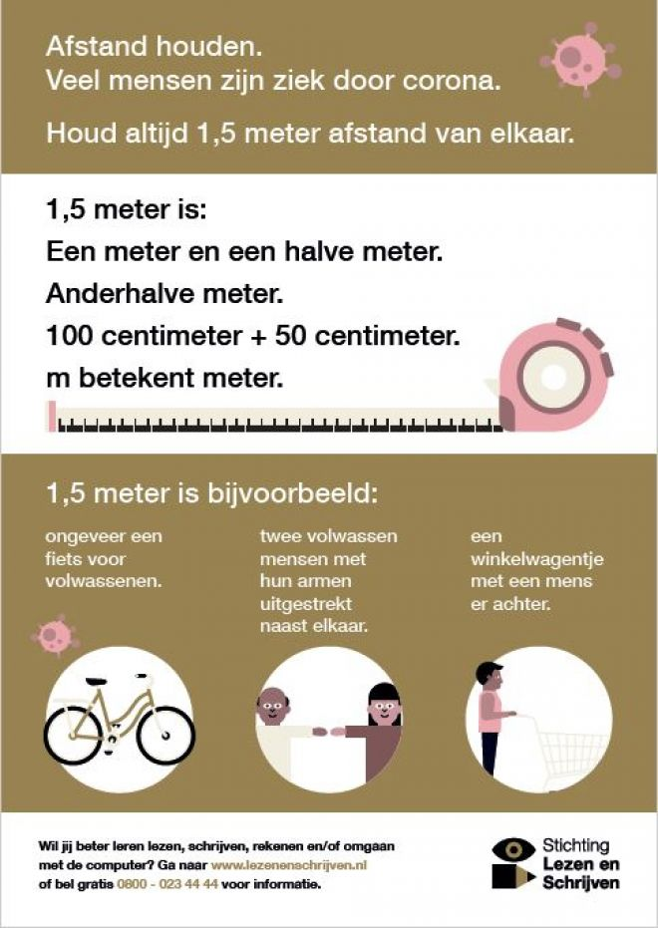

Steffie legt corona eenvoudig uit
Ik leg hier alles uit over het coronavirus. Ik vertel je wat je wel en wat je niet moet doen. Zo kan jij ervoor zorgen dat jij en anderen niet ziek worden.
Naar Steffie >
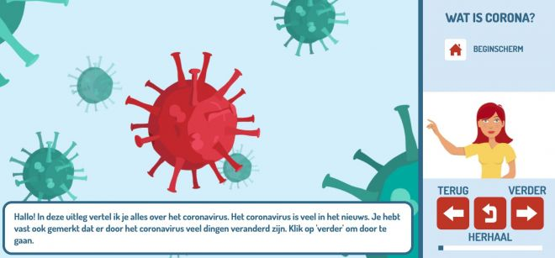

Wat doen we samen tegen corona?
Gemeente Dordrecht liet een flyer maken waarin beelden de tekst versterken. Deze flyer mag door iedereen worden gebruikt.
Download de flyer >
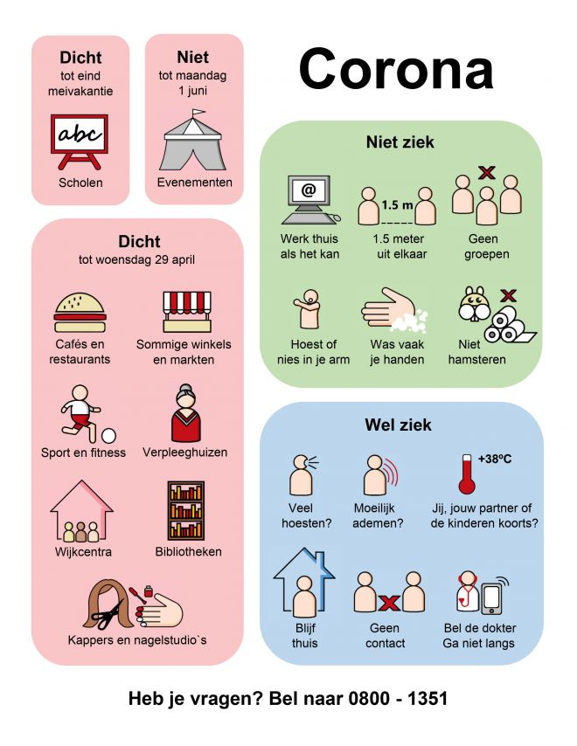

Meer informatie in begrijpelijke taal
Expertisecentrum Pharos geeft op hun website adviezen en richtlijnen over het coronavirus in duidelijke taal. Bijvoorbeeld over wat mensen kunnen doen om verspreiding te voorkomen. En over wat je kunt doen als je klachten hebt.
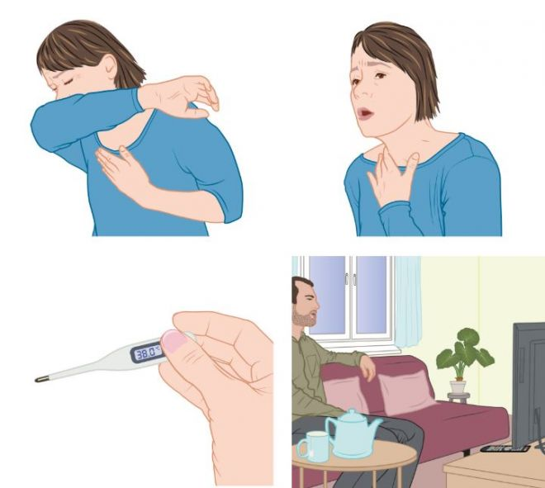
Pharos: Adviezen en richtlijnen in begrijpelijke taal >

Corona woordenlijst
Een groep ervaringsdeskundige Taalambassadeurs viel het op hoeveel moeilijke woorden er eigenlijk gebruikt worden. Samen met Pharos stelden zij een lijst op mét uitleg in eenvoudige taal.
Pharos: Corona woordenlijst >

Tips eenvoudige communicatie
Steeds meer organisaties schrijven teksten op taalniveau B1. Dit kunnen de meeste mensen goed begrijpen. Maar voor laaggeletterden is een brief of folder op dit niveau te moeilijk. Zij hebben moeite met lezen, schrijven en/of rekenen. Ze beheersen niet het minimale taalniveau om volwaardig aan de Nederlandse maatschappij te kunnen meedoen.
Lees hier alles over 'Eenvoudige taal voor laaggeletterden' >

